Propozycje na 31 marca 2021r. - środa
Temat dnia: Świąteczny koszyczek.

1. Zabawy ruchowe.
„Zmień kierunek” – Dziecko maszeruje po obwodzie dywanu. Na sygnał ustalony przez Rodzica, zmienia kierunek marszu.
„Zbieraj jajka” – na dywanie leżą papierowe sylwety jajek. Dziecko porusza się po pokoju w sposób zaproponowany przez Rodzica. Na sygnał „zbieraj jajka” – dziecko podnosi wskazaną przez Rodzica liczbę jajek.
„Chora nóżka” – Dziecko biega po pokoju przy dźwiękach klaskania. Na hasło „chora nóżka”, poruszają się podskokami na jednej nodze.

2. „Co leży w koszyczku?” – wyjaśnienie symboliki.
Dzieci oglądają ilustrację( przykładową) poniżej, porównując z koszyczkiem, przygotowywanym co roku podczas Świąt Wielkanocnych.

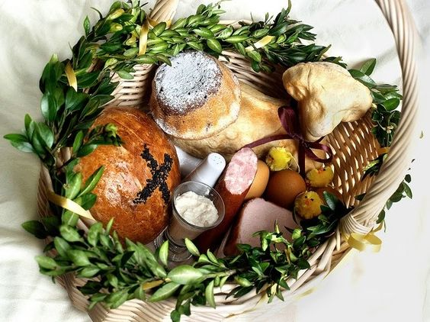

Rodzic wyjaśnia, że święcenie pokarmów odbywa się w Wielką Sobotę, w kościele lub w cerkwi. W koszyczku ze święconką jest jajko, chleb, sól, wędlina, ciasto, baranek cukrowy.
Symbolika pokarmów:
- chleb – ciało Chrystusa
- sól – oczyszczenie i prawda
- jajko – odradzające się życie
- ciasto – doskonałość
- wędlina – zdrowie, dostatek
- Baranek – zwycięstwo życia nad śmiercią

Film edukacyjny – symbole https://www.youtube.com/watch?v=gBEDgci-5nU&ab_channel=PlanetaBystrzak%C3%B3w

„Jak ozdobić koszyczek?” – swobodne wypowiedzi. Dzieci wypowiadają się na temat sposobu ozdabiania koszyczka.

3. „Wielkanocne rymy” – zabawa słowna.
Dzieci podają słowa związane z Wielkanocą i szukają do nich rymów. Mogą też dzielić wyrazy na sylaby i wyodrębniać pierwszą głoskę.
Np. jajeczko – ciasteczko
koszyczek – kamyczek
babka – żabka
żurek – ogórek
baranek – wianek
zajączek – pączek
mazurek – pagórek

4.Zabawa przy muzyce. https://www.youtube.com/watch?v=wHBttUjMPHc&ab_channel=OkrzykRado%C5%9Bci

5. Praca twórcza
Drodzy Rodzice. Stwórzcie wraz z dziećmi pisankę. Ale nie taka zwyczajną... Możecie użyć do tego przedmiotów znajdujących się w domu. Przykłady:
- Pisanka z balonika
- Pisanka wycięta z dużej kartki , kartonu, brystolu i ozdobiona np. makaronem, ryżem barwionym, solą barwioną, kawałkami materiału, wełny, guzików
- Pisanka z KLOCÓW ! - Lego, drewnianych, duplo... jakie macie, takie wykorzystajcie
- Pisanka z zabawek
Pamiętajcie .. Tworząc pisankę zachowajcie jej kształt .. Ułożone na stole, bądź podłodze pisanki utrwalcie na zdjęciu i wyślijcie na maile.
Inne pomysły: https://pl.pinterest.com/pin/269090146471943864/
6.Wykonanie zadania Karta Pracy nr 122 – obydwie strony.

7.Posłuchaj i narysuj kurczaka
https://www.polskieradio.pl/18/8375/Artykul/2476914,Narysuj-kurczaka-ze-Stworkiem-Potworkiem-Zobacz-video

8. Zaśpiewajcie piosenkę, którą podałyśmy wczoraj.
PISANKI, KRASZANKI, SKARBY WIELKANOCNE...piosenki dla dzieci - YouTube

9.Zagadki o świętach. https://www.youtube.com/watch?v=_wW5koMSrDk&ab_channel=MalaRu

Materiały opracowały – Dorota Pisarska i Iwona Kruk

